Министерство транспорта Российской Федерации
Федеральное агентство железнодорожного транспорта
Федеральное государство бюджетное образовательное учреждение
высшего образования
Омский государственный университет путей сообщений

Кафедра “ТРСиС”
отчёт по лабораторной работе номер пять
по теме электронная лаборатория для проверки параметров и характеристик усиленного каскада в программе “ELECTRONICS WORKBENCH 5.0”

Студенты группы 22А
Джойс Р.Р.
Руководитель
Илюхин Н.Н.

Омск 2024
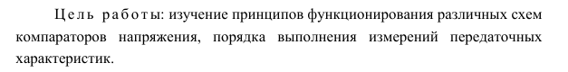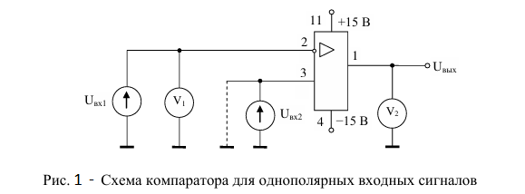
Компаратор – это интегральная схема для сравнения двух входных напряжений (Uвх1 и Uвх2) и получения выходного напряжения Uвых = Uмакс, если Uвх1 > Uвх2; Uвых = Uмин, если Uвх1 < Uвх2. Дифференциальное напряжение на входе компаратора мало (0,1 – 3 мВ), а выходное напряжение соответствует напряжению насыщения. Обычно обратная связь отсутствует, что обеспечивает максимальный коэффициент усиления.
Компаратор сравнивает два входных напряжения (Uвх1 и Uвх2) и выдает выходное напряжение Uвых = Uмакс, если Uвх1 > Uвх2; Uвых = Uмин, если Uвх1 < Uвх2. Выходное напряжение соответствует напряжению насыщения, а дифференциальное напряжение на входе мало (0,1 – 3 мВ). Обратная связь обычно отсутствует, что обеспечивает максимальный коэффициент усиления
В зависимости от схемы включения ОУ и изменения входного сигнала в окрестности нуля от отрицательного значения к положительному осуществляется переключение выходного напряжения компаратора из режима отрицательного насыщения в положительное и наоборот.
Наклон характеристик определяется коэффициентом усиления ОУ.
Пороговый уровень входного напряжения можно задать значением и знаком напряжения смещения, подаваемого на инвертирующий вход ОУ. Напряжение смещения можно задать любой схемой стабилизации
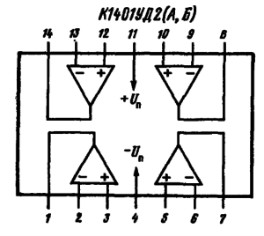
При изменении входного сигнала в окрестности нуля осуществляется переключение выходного напряжения компаратора между отрицательным и положительным насыщением. Наклон характеристик определяется коэффициентом усиления ОУ. Пороговый уровень входного напряжения задается напряжением смещения на инвертирующем входе ОУ, который можно стабилизировать любой схемой Рисунок 2 - Функциональная схема К1401УД2 (А, Б)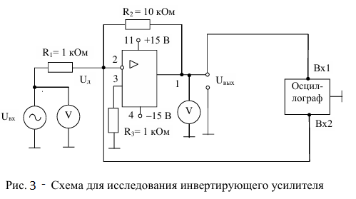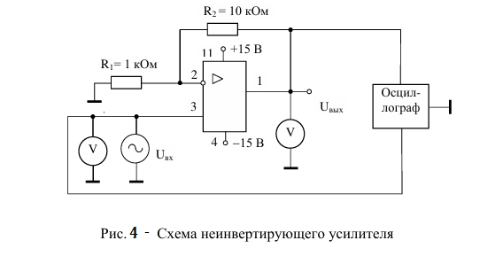
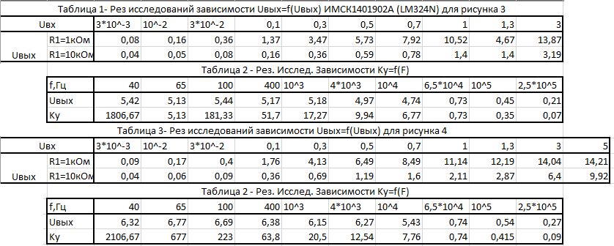
Ответы на контрольные вопросы.
1. **Основные особенности построения компараторов на ОУ:**
- Компараторы на ОУ обычно используют открытый коллектор или сток, обеспечивающий более высокую скорость переключения и возможность работы с различными уровнями логики.
- Операционные усилители имеют высокую входную импеданс и низкую выходную импеданс, что позволяет точно определить момент переключения.
2. **Почему в компараторах на ОУ не используется отрицательная обратная связь:**
- В компараторах отрицательная обратная связь не используется, потому что это приведет к уменьшению усиления, что нежелательно. Компараторы предназначены для быстрого изменения состояния выходного сигнала при изменении входного сигнала.

3. **Как можно повысить помехоустойчивость компаратора:**
- Использование фильтров на входе компаратора.
- Применение гистерезиса для уменьшения чувствительности к шуму.
4. **Как определить синфазное напряжение на входах компаратора для сравнения однополярных сигналов:**
- Синфазное напряжение можно определить, измерив напряжение на обоих входах компаратора относительно общего провода.
5. **Как осуществляется формирование нужных значений выходных напряжений в компараторах:**
- Выходное напряжение компаратора зависит от типа используемой схемы и может быть сформировано с помощью резистивных делителей напряжения или использования источников опорного напряжения.
6. **Скорость переключения: Специализированные компараторы быстрее. Точность: Специализированные компараторы точнее. Энергопотребление: Специализированные компараторы энергосберегающие. Выходная схема: Специализированные компараторы имеют выходы с открытым коллектором/стоком. Помехоустойчивость: Специализированные компараторы устойчивее к шуму.
- Компараторы на ОУ могут иметь более широкие параметры, тогда как специализированные микросхемы-компараторы обычно имеют более точные параметры, такие как скорость переключения и стабилизированные пороговые значения.
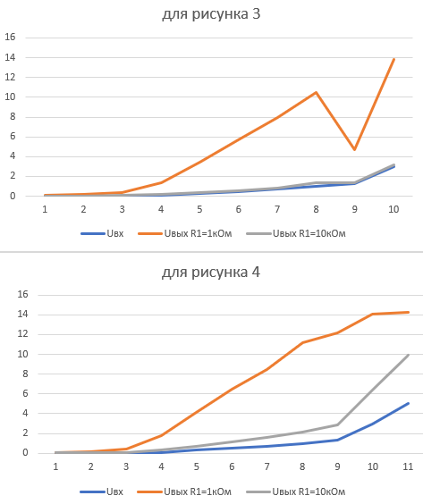
^{Рисунок 5 -}
7. **Для двухпорогового компаратора на схеме обычно отображаются два опорных напряжения, и временные диаграммы показывают, как выходной сигнал переключается при пересечении этих порогов.
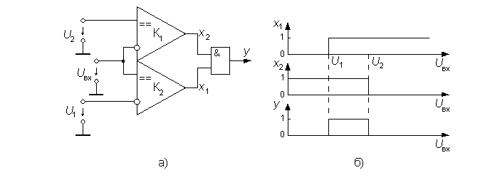
Рисунок 5 - Схема двух порогового компаратора (а) и диаграмма его работы (б)

